Школьный этап
Всероссийской олимпиады школьников
по истории для 9 класса
2019-2020 учебный год
Время для выполнения работы: 120 мин. Всего 80 баллов

1.Тестовые задания. 11 баллов
1. О каком историческом персонаже писал В.О. Ключевский? «Здесь на севере, кажется, и родился князь … в 1111 г. Это был настоящий северный князь, истый суздалец-залешанин по своим привычкам и понятиям, по своему политическому воспитанию. Отец дал ему в управление Владимир на Клязьме, маленький, недавно возникший суздальский пригород, и там … прокняжил далеко за тридцать лет своей жизни, не побывав в Киеве».
1) Андрей Боголюбский 2) Владимир Мономах 3) Всеволод Большое гнездо 4) Юрий Долгорукий
2. В каком году произошло описанное ниже событие? «И стал Владимир княжить в Киеве один, и поставил кумиры на холме за теремным двором: деревянного Перуна с серебряной головой и золотыми усами, и Хорса, Дажьбога, и Стрибога, и Симаргла, и Мокошь. И приносили им жертвы, называя их богами, и приводили своих сыновей и дочерей, и приносили жертвы бесам, и оскверняли землю жертвоприношениями».
1) 972 год 2) 980 год 3) 988 год 4) 1015 год
3.В каком веке образовалась Киевская Русь?
1) V в. 2) IX в. 3) ХII в. 4) XV в.
4. Кто стоял во главе русских войск, одержавших победу на льду Чудского озера в 1242 году?
1) Дмитрий Донской 2) Святослав Игоревич 3) Иван Калита 4) Александр Невский
5. Как в Древнерусском государстве назывался объезд князем с дружиной подвластных земель с целью сбора дани?
1) оброком 2)полюдье 3) выходом 4)ясаком
6 .Прочитайте отрывок из сочинения Д.С. Лихачева и укажите о каком правителе идет речь.
«За время своего княжения (он) в три с половиной раза расширил пределы Русского государства. Он присоединил к Москве Новгород (1478) и Тверь (1485)... Наконец после знаменитого «стояния» двух войск на Угре, без битвы, благодаря дальновидности и упорству своей политики, «перестоял» хана Ахмата, ...порвав тем самым последние остатки зависимости русских княжеств от Орды».
- Дмитрий Донской 2)Иван 3 3)Иван 4 5)Борис Годунов
7 . В результате проведения реформы 1861 г. в России было(а)
1) отменено крепостное право 2) отменено временнообязанное положение крестьян 3) ликвидировано помещичье землевладение 4) разрушена крестьянская община
8. Царский Манифест от 17 октября 1905 г. предусматривал:
1) учреждение Государственной думы 2) установление республики с однопалатным парламентом 3) создание федерации губерний и национальных территорий 4) созыв Земского собора и переход к ограниченной монархии
9. П. А. Столыпин считал главным препятствием на пути развития сельского хозяйства в России:
1) расслоение крестьянства 2) сохранение крестьянской общины 3) сохранение помещичьего землевладения 4) включение крестьян в рыночные отношения
10. Прочтите отрывок из воспоминаний А.И. Герцена и напишите имя императора, в годы правления которого произошли изменения, о которых идет речь. 2 балла.
«На место министерств учреждают канцелярии..., прибавим к этому шефа жандармов Бенкендорфа, имеющего власть отменять решения суда и вмешиваться... в политические преступления... Бенкендорф был начальником Третьего отделения Его Величества канцелярии».
Ответ____________________
2. А) Установите соответствие между фамилиями полководцев и названиями войн, в которых они прославились. 2 балла
ПОЛКОВОДЦЫ НАЗВАНИЯ ВОЙН
1) П.И. Багратион А) Крымская война 1853-1856гг.
2) М.Д. Скобелев Б) Русско- турецкая война 1877-1878гг.
3) В.А. Корнилов В) Русско- турецкая война 1768-1774гг.
4) А.А. Брусилов Г) Первая мировая война 1914-1918 гг.
Д) Отечественная война 1812 г.
Б) Установите соответствие между фамилиями деятелей культуры и их произведениями. 2 балла
А. Иванов А. 1) «Всадница»
Б. Брюллов К. 2) «Хованщина
В) Глинка М. 3) «Жизнь за царя»
Г) Федотов 4) «Явление Христа народу
5) «Свежий кавалер»
3 . Расставьте события в хронологической последовательности: 2 балла
а) Указ «о вольных хлебопашцах»
б) присоединение Финляндии к России
в) война с Францией
г) смерть Александра 1
д) Учреждение министерств
е) подписание Гюлистанского мирного договора с Ираном
4. Определите личность: О ком писал русский историк В. О. Ключевский: 6 баллов.
А.). «… Самое неприятное из всего, что оставила после себя императрица Елизавета-_____________». Он «на русском престоле стал верноподданным прусским министром. Перед возмущенным чувством национального достоинства опять восстал ненавистный призрак второй бироновщины… Ропот незаметно сложился в военный заговор, а заговор повел к военному перевороту».
Ответ___________
Б). «Умеренного роста, не слишком высокого и не очень низкого, с мохнатыми бровями и светло-синими глазами, курносый, безбородый, с густыми, чрезмерно длинными волосами над верхней губой. Голова у него была совершенно голая, но с одной стороны ее свисал клок волос – признак знатности рода, крепкий затылок и широкая грудь … Одежда его была белая и отличалась от одежды приближенных только чистотой … он сидел на веслах и греб вместе с приближенными», – так описывал византийский историк X века Лев Диакон внешность Киевского князя, воевавшего с императором Иоанном Цимисхием. Назовите имя этого князя.
Ответ___________
В). Прочитайте отрывок из воспоминаний Ф. Юсупова и определите фамилию человека, о котором идет речь. «Когда ________ черной тенью стоял около престола, негодовала вся Россия. Лучшие представители высшего духовенства поднимали свой голос на защиту Церкви и Родины от посягательств этого преступного проходимца. Об удалении ________ умоляли Государя и Императрицу лица, наиболее близкие Царской семье. Все было безрезультатно. Его темное влияние все больше и больше укреплялось, а наряду с этим все сильнее нарастало недовольство в стране, проникая даже в самые глухие углы России, где простой народ верным инстинктом чуял, что у вершин власти творится что-то неладное».
Ответ____________

5. О какой битве идет речь в воспоминаниях маршала Г. К. Жукова: 3 балла
«В битве под ____ гитлеровцы потеряли в общей сложности более полумиллиона человек, 1300 танков, 2500 орудий… Немецкие войска были отброшены от ______ на запад на 150-300 километров. Когда меня спрашивают, что больше всего запомнилось из минувшей войны, я всегда отвечаю битва за ________.»
6. Лингвистический конструктор. Из приведенных слов составьте определения исторических понятий и запишите их. Напишите сами понятия. Слова не могут быть использованы дважды. В этот лингвистический конструктор вы можете добавлять предлоги, изменять слова по числам и падежам (2 балла за каждый правильный ответ, максимальный балл – 4):
1. Территории, собирал, с, которую, подвластные, объезжая, ее, продуктами, дань, платили, князь, деньгами, или._______________________________________________________________________ _____________________________________________________________________________ ___________________________________________________________________________________
2.Наследство, обязанности, отличающиеся, группа, права, люди, большие, закрепленные, передающиеся_________________________________________________________________ _______ _____________________________________________________________________________ ________ __________________________________________________________________
7.По какому принципу образованы хронологические ряды? Дайте краткий ответ. по 3 балла за каждый правильный ответ. Всего 9 баллов
а) 1497, 1550, 1581, 1649
б)1918, 1924, 1936,1977
в) 882, 912, 980, 1019
8. Сопоставьте события отечественной и зарубежной истории.
В одном и том же году………. По 2 балла за верное сопоставление всего 4 балла.
1. СССР исключен из Лиги Наций
2. Поражение России в Крымской войне
А. Начало Вторая «опиумная война в Китае
Б. Оккупация Германией Чехословакии
В. Завершение объединения Италии
9.Кто или что является лишним в ряду? Объясните свой ответ. по 2 балла за полный правильный ответ. Всего: 6 баллов
а) рядовичи, закупы, дьяки, холопы, смерды
б) Аристотель Фьораванти, Софья Палеолог, Хан Ахмат, Сергий Радонежский
в) операция «Багратион», операция «Тайфун», операция «Морской лев», операция «Цитадель»

10. Задания по работе с иллюстративным материалом. 3 балла.
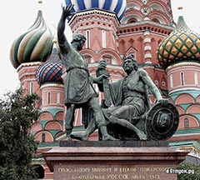
1.Кто автор этого памятника?
2. Кому поставлен памятник?
3. В каком городе находится памятник?

11. Работа с картой. 3 балла
1. Напишите название войны, изображённой на схеме.
2. Напишите название сражения, указанного на схеме цифрой «5».
3. Напишите цифру, которой обозначено на схеме место описанных событий: «В первый день войны — 27 января, крейсер "Варяг" и канонерский корабль "Кореец" приняли неравный бой с вражеской эскадрой. В ходе боя "Варяг" и "Кореец" потопили несколько лучших кораблей противника, после чего, не сумев прорваться из окружения, были затоплены
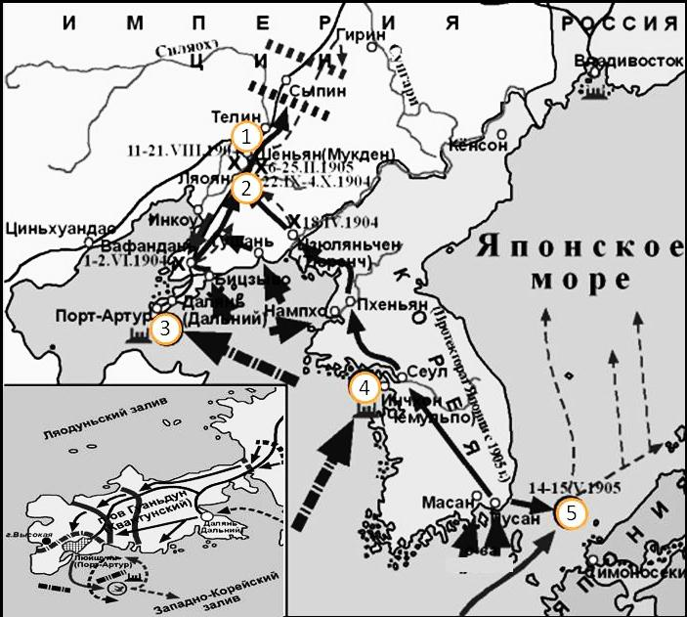

12. ТВОРЧЕСКОЕ ЗАДАНИЕ (эссе или развернутый ответ, 25 баллов). Вам предстоит работать с высказываниями историков и современников о событиях и деятелях отечественной истории. Выберите из них одно, которое станет темой Вашего сочинения-эссе. Ваша задача – сформулировать собственное отношение к данному утверждению и обосновать его аргументами, представляющимися Вам наиболее существенными. При выборе темы исходите из того, что Вы:
1. Ясно понимаете смысл высказывания (не обязательно полностью или даже частично быть согласным с автором, но необходимо понимать, что именно он утверждает).
2. Можете выразить своё отношение к высказыванию (аргументировано согласиться с автором либо полностью или частично опровергнуть его высказывание).
3. Располагаете конкретными знаниями (факты, статистические данные, примеры) по данной теме.
4. Владеете терминами, необходимыми для грамотного изложения своей точки зрения.
Примерные Темы эссе:
1. В тот век народной юности богатырские подвиги Мономаха, его изумительная деятельность не могли не возбудить сильного сочувствия, особенно когда эти подвиги совершались на пользу земле (С.М.Соловьев).
2. Борис и на престоле правил так же умно и осторожно, как прежде, стоя у престола при царе Федоре (В.О.Ключевский).
3. А.Л.Ордин-Нащекин во многом предупредил Петра и первый высказал много идей, которые осуществил преобразователь (В.О.Ключевский).
4. Петр оказался не только талантливым и проницательным дипломатом, но и высокоодаренным полководцем и военным организатором в той тяжелой борьбе, в которой русскому народу пришлось отстаивать свое будущее (Е.В.Тарле).
5. По уму и таланту Сперанский, несомненно, самый замечательный из государственных людей, работавших с Александром, и, может быть, самый замечательный государственный ум и во всей новейшей русской истории (А.А. Корнилов).
6. Александр II встал на путь освободительных реформ не в силу своих убеждений, а как военный человек на троне, осознавший уроки Крымской войны (Л.Г. Захарова).
Примерные темы развернутых ответов:
1. Влияние Золотой Орды на развитие Древней Руси в XIII-XV вв.
2. Петровские реформы и их оценка историками и современниками.
3. Война 1812 г. и ее влияние на развитие России в первой половине XIX в.
4. «Оттепель» и ее влияние
Ответ: ____________________________________________________________________ ____________________________________________________________________ ____________________________________________________________________ ____________________________________________________________________ ____________________________________________________________________ ____________________________________________________________________ ____________________________________________________________________ ____________________________________________________________________ ____________________________________________________________________ ____________________________________________________________________ ____________________________________________________________________ ____________________________________________________________________ ____________________________________________________________________

